المستوى: الأولى متوسط
الاختبار الأوّل في مادة العلوم الفيزيائية و التكنولوجيا
التوقيت: ساعة و نصف

التمرين الأول (03 نقاط): أتمم إملاء الفراغات بالعبارات المناسبة:
التمرين الخامس:(03 نقاط )
أحسب حجم جسم على شكل متوازي المستطيلات أبعاده موضحة في الشكل.
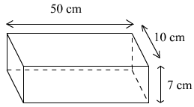

القاعدة:V=…………………………
التعويض:V=………………………..
النتيجة و الوحدة:V=………………….
1)- العوامل المسبب للتحول الفيزيائي هي ..............و...............
2)- عند التحول الفيزيائي تحافظ المادة على...........و يتغير.............
3)- السطح الحر للسوائل في حالة الراحة يكون...........و.............
المرين الثاني (03) : أتمم إملاء مخطط التحولات الفيزيائية
لحالات المادة:
الحالة السائلة
الحالة الصلبة
الحالة الغازية

المرين الثالثق(04) : أربط بسهم بين الحالات و الكلمات المنسبة لها .
التمرين السادس: (03 نقاط )
أتمم الفراغات بالإجابة الصحيحة:
1) 43,7 dL = ……………..…. mL
2) 0,93 dm³ = …………..….. m³
3) 43 mL = ............................ m³
4) 1,31 L = ........................... dm³
5) 0,00043 cm³ = ................. hL
6) 214 dag = ………………..dg
1- يمكن مسكها بأصابع اليد.
2- هي نوعان متماسكة و مجزأة.
ج) الحالة الغازية 3- لا يمكن مسكها بأصابع اليد.
أ) الحالة الصلبة 4- غير قابلة للانضغاط.
ب) الحالة السائلة 5- قابلة للسكب و الجريان.
6- قابلة للانضغاط.
7- تأخذ شكل الإناء الموضوعة فيه.
التمرين الرابع (04 نقاط):
1)- أتمم الرسم و هذا بوضع البيانات الصحيحة عليه.
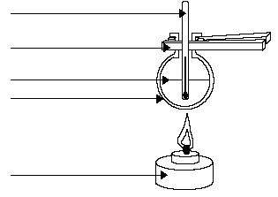2)- ماهو الهدف من هذه التجربة؟
ماء نقي
.............................................
........................................
3)- ماهي النتيجة التي نستخلصها من هذه التجربة؟
.................................................

بالـتوفيـــــــق

